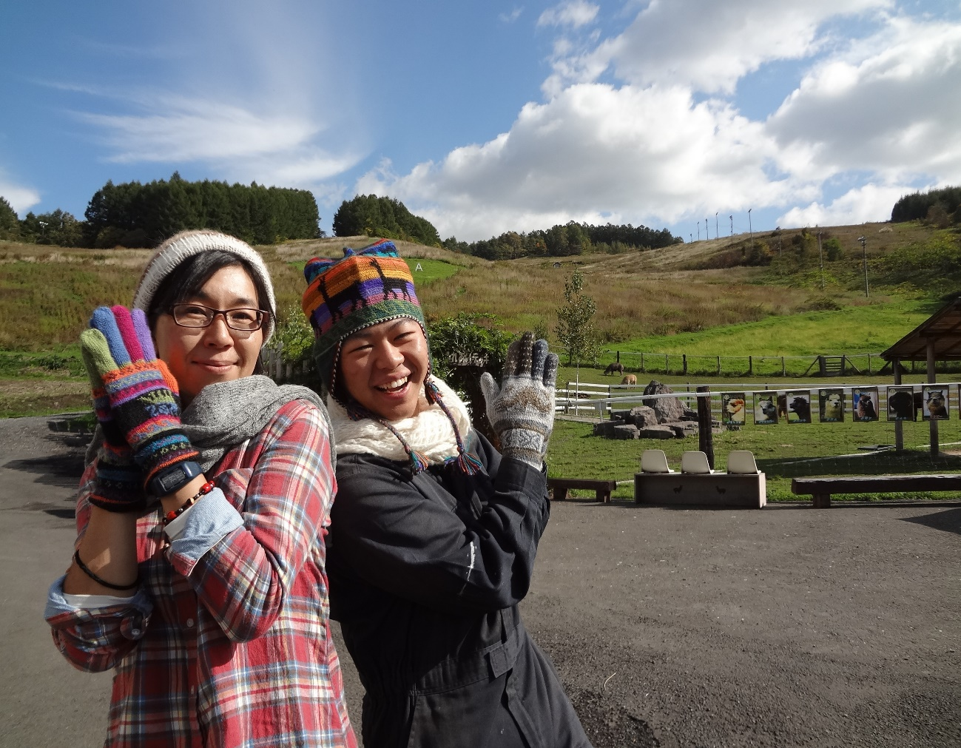
秋冬物ぞくぞく入荷！！

今年もペルーからたくさんのアルパカ毛製品を入荷しました☆
手袋・ニット帽・マフラー・靴下などなど・・・
お買い求めの方はVIVAアルパカ牧場へ♪
10月25日（土）には剣淵町VIVAアルパカ牧場5周年を記念して
様々なイベントも開催！！
もしかしたらアルパカ製品も当たるかも！？
この機会にぜひ皆さんで遊びに来てくださいね♪♪
剣淵町 VIVAアルパカ牧場

